Pirmiausia
būsimiems pasikeitimams nusiteikite patys:
apsisprendę, kad vaikas lankys lopšelį,
susitaikykite su mintimi,
jog teks ilgesniam laikui
su juo išsiskirti.

Šilutė Kęstučio g. 5
Tel. Nr. 8 441 62283
El. p. azuoliukas@zebra.lt
htpp://www.silutesazuoliukas.lt

ŠEIMOS SĄVEIKA
VAIKO ADAPTACIJOS LOPŠELYJE LAIKOTARPIU

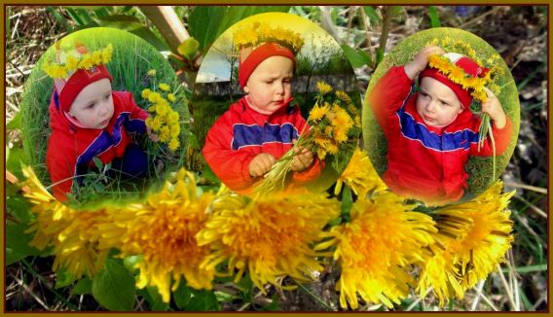

Šilutės
lopšelis–darželis
„Ąžuoliukas“
2016

Tėveliai,
pasirūpinkite,
kad vaiko išsiskyrimo nerimas
būtų mažesnis
- Prieš vaikui pradedant lankyti lopšelį, stenkitės namuose išplėsti vaiku besirūpinančiųjų ratą bent iki 3 asmenų - tuomet vaikas adaptacijos periodu lengviau prisiriša prie auklėtojų.
- Namuose žaiskite slėpynių ir trumpų išsiskyrimų žaidimus: pasislėpti už baldų ir vėl atsirasti, išeiti už durų ir vėl sugrįžti, garsiai pranešant „Aš išeinu, bet tuoj sugrįšiu“, „Aš jau čia. Sugrįžau“. Vėliau panašiai komentuojant trumpam palikti mažylį ir išeiti iš namų, visuomet netrukus sugrįžtant. Tokie žaidimai padeda vaikui suvokti, jog mama ar tėtis
atsiskyrus nedingsta visam laikui, o visuomet sugrįžta namo.
- Lopšelio grupėje kurį laiką likite kartu su vaiku, padėkite jam susidraugauti su auklėtojomis, susipažinti su vaikais, ištyrinėti aplinką, pažaisti su įvairiais žaislais, padėti priprasti prie dienos ritmo.
- Po kurio laiko bandykite trumpam atsiskirti nuo mažylio - išeiti už durų, pasakant: „Aš trumpam išeinu, bet tuoj sugrįšiu“. Visada pasakyti vaikui, kad išeinate, kur išeinate, kada sugrįšite: „Sugrįšiu, kai pažaisi ir pavalgysi“ – jokiu būdu niekada neapvilkite mažylio.
- Susikurkite išsiskyrimų ir susitikimų ritualus, padedančius mažyliui suvokti, jog po išsiskyrimų būna susitikimai.
- Trumpai atsisveikinkite pabučiuojant ir pasakant: „Išeinu į darbą. Tu pažaisi, pabūsi lauke, pavalgysi ir pamiegosi, tada aš sugrįšiu ir mes eisime namo“. Susitarkite, jog galės pamojuoti per langą. Pamojuokite ir jam, nerūpestingai, energingai. Vaikas intuityviai jaučia tėvų nerimą ir pats juo užsikrečia, todėl geriau suaugusiajam nusiteikti ramiai, neaudrinant savo vaizduotės.
- Vakare gerą valandą laiko skirkite tik mažyliui: su juo žaiskite, jam skaitykite, „padūkite“, negailint apsikabinimų, paglostymų ir žodžio „myliu“. Buitiniai rūpesčiai palauks – svarbiau, kad vaikas, einantis į lopšelį, nepasijustų atstumtas, pamirštas.

